**SIERRA TARAHUMARA MÁGICO** (CV-10011)

**5 DÍAS – 4 NOCHES**

**CHIHUAHUA / CREEL / POSADA BARRANCAS / EL FUERTE / LOS MOCHIS**

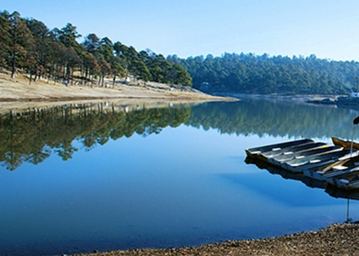 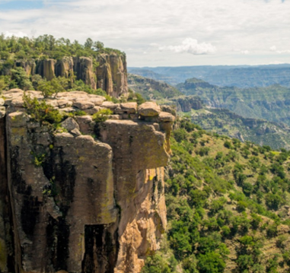 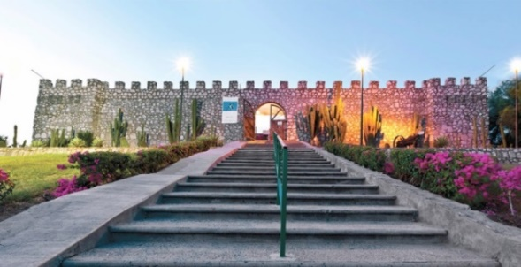

**DIA01-(SAB/MAR/JUE) CHIHUAHUA**

Llegada al aeropuerto de Chihuahua donde serán recibidos y trasladados al hotel. Prepararse para tomar el recorrido City tour: visitando los principales puntos de interés de la ciudad como el Museo de Pancho Villa (cerrado los lunes), Palacio de Gobierno y sus murales descriptivos de la historia del estado, Catedral, Acueducto Colonial y la zona residencial. Resto de la tarde libre. Regreso al hotel. Hospedaje.

**DIA02- (DOM/MIE/VIE) CHIHUAHUA - CREEL**

06:00hrs. Presentarse en el lobby del hotel para ser trasladados a la terminal de autobuses, 06:45hrs salida con destino al pueblo maderero de Creel, llegada aproximada a las 11:00hrs, donde serán recibidos y trasladados al hotel. Registro de habitaciones. A la hora indicada, salida al Tour combinado: visitando el lago de Arareko, Valle de los Hongos y de las Ranas, Cuevas Tarahumaras, Misión de San Ignacio, Piedra de elefante y Cascada de Cusárare. Regreso al hotel. Resto de la tarde libre. Hospedaje.

**DIA03-(LUN/JUE/SAB) CREEL – POSADA BARRANCAS**

07:00hrs. Desayuno incluido en el hotel, A la hora indicada, presentarse en el lobby del hotel para ser trasladados a Divisadero, tomando el tour al parque aventura y piedra volada, donde podrán disfrutar de actividades opcionales como el teleférico y la tirolesa. Continuación hasta su hotel en Posada Barrancas. Registro de habitaciones. Por la tarde prepararse para dar una caminata por la orilla de la barranca y cuevas tarahumaras (actualmente habitada) se recomienda usar ropa y calzado cómodo. Hospedaje.

**DIA04-(MAR/VIE/DOM) POSADA BARRANCAS - EL FUERTE**

07:00hrs. Desayuno incluido en el hotel, A las 9:55hrs, prepararse para salir rumbo a el Pueblo Mágico de El Fuerte, a bordo del **Chepe Express** (clase seleccionada), llegada a las 15:35hrs, Aproximadamente, serán recibidos y trasladados al hotel. Resto de la tarde libre para disfrutar del bello pueblo. Hospedaje.

**DIA05-(MIE/SAB/LUN) EL FUERTE – LOS MOCHIS – CIUDAD DE ORIGEN**

07:00hrs. Desayuno incluido en el hotel, de acuerdo al horario de salida de su vuelo, traslado al Aeropuerto de la ciudad de Los Mochis.

**FIN DE NUESTROS SERVICIOS…**

|  |  |  |  |  |  |
| --- | --- | --- | --- | --- | --- |
| **PRECIO POR PERSONA EN BASE A OCUPACIÓN** | | | | | |
| **CATEGORÍA HOTELES** | **DOBLE** | **TRIPLE** | **CUÁDRUPLE** | **SENCILLA** | **MENOR** |
| **ECONÓMICA** | **17,300** | **15,750** | **15,180** | **27,570** | **9,670** |
| **TURISTA** | **18,600** | **16,660** | **16,050** | **19,750** | **10,070** |
| **TURISTA SUPERIOR** | **21,300** | **19,020** | **17,800** | **35,420** | **10,500** |

**SUPLEMENTO OPCIONAL CHEPE EXPRESS**

**SUPLEMENTO CHEPE EXPRESS CAT. EJECUTIVA TEMPORADA NORMAL: $700.00**

**SUPLEMENTO CHEPE EXPRESS CAT. EJECUTIVA TEMPORADA ALTA: $900.00**

**SUPLEMENTO CHEPE EXPRESS CAT. PRIMERA TEMPORADA NORMAL: $2,000.00**

**SUPLEMENTO CHEPE EXPRESS CAT. PRIMERA TEMPORADA ALTA: $2,500.00**

**EL PAQUETE INCLUYE:**

* Traslado del Aeropuerto / Hotel en Chihuahua
* Visita de ciudad en Chihuahua
* 1 noche de Hospedaje en Chihuahua
* Traslado hotel / terminal de autobuses en Chihuahua
* Boleto de autobús viaje sencillo (Chihuahua – Creel)
* Traslado terminal de autobuses / hotel en Creel
* Tour al Lago de Arareko, Valle de los Hongos y Ranas, Cueva Tarahumaras, Misión de San Ignacio y Cascada de Cusárare.
* 1 noche de Hospedaje en Creel
* Desayuno en Creel
* Traslado Vía Terrestre de Creel / Divisadero
* Caminatas por miradores y Parque Aventura
* 1 noche de Hospedaje en Posada Barrancas
* 2 alimentos por persona, menú y horarios pre establecidos (no incluye bebidas en comidas y cenas) en Posada Barrancas
* Boleto de Tren Chepe Express viaje sencillo Divisadero – El Fuerte (categoría Turista)
* Traslado de Estación/Hotel en El Fuerte
* 1 noche de Hospedaje en El Fuerte
* Desayuno en El Fuerte
* Traslado de Hotel / Aeropuerto en Los Mochis.
* Seguro de Viaje

**NO INCLUYE:**

* **VUELOS**
* Entradas a los pueblos de Cusárare y misión san Ignacio en Creel, Chih. ($60.00 por persona, por pueblo) se paga directamente a los indígenas el día de la excursión.
* Gastos personales.
* Bebidas en alimentación de hoteles indicados.
* Propinas a bell boys, camaristas y meseros.
* Ningún servicio no especificado.

|  |  |  |  |
| --- | --- | --- | --- |
| **HOTELES PREVISTOS O SIMILARES** | | | |
| **CIUDAD** | **CAT. ECONÓMICA HOTE** | **CAT. TURISTA** | **CAT. SUPERIOR** |
| Chihuahua | Plaza Chihuahua  Microtel Suites Chihuahua | Highland  Hampton By Hilton | Quality Inn San Francisco  Hilton Garden Inn  Courtyard By Marriot |
| Creel | Sta. Cruz Plus  Paraje Sta. Cruz  Taramuri | Villa Mexicana  Cascada Inn  Sierra Bonita | The Lodge at Creel Eco-Hotel & SPA  Quinta Misión |
| Posada Barrancas | Mansión Tarahumara Secc. Valle**\***  Hotel Barrancas del Cobre**\*** | Hotel Divisadero**\*** | Hotel Mirador**\*** |
| El Fuerte | El Fuerte / Río Vista | Hotel La Choza  Hotel Santa Elena | Posada del Hidalgo  Torres del Fuerte |

**\*Este hotel incluye 2 alimentos por persona (platillo único, no incluye bebidas)**

|  |  |
| --- | --- |
| **FECHAS DE SALIDA 2025: SABADOS, MARTES Y JUEVES** | |
| ABRIL | **17, 19, 22, 24, 26, 29** |
| MAYO | 01, 06, 08, 13, 15, 20, 22, 27, 29 |
| JUNIO | 03, 05, 10, 12, 17, 19, 24, 26 |
| JULIO | **01, 03, 05, 08, 10, 12, 15, 17, 19, 22, 24, 26, 29, 31** |
| AGOSTO | **05, 07, 12, 14, 19, 21, 26, 28** |
| SEPTIEMBRE | 02, 04, 09, **11,** 16, 18, 23, 25, 30 |
| OCTUBRE | 02, 04, 07, 09, 11, 14, 16, 18, 21, 23, 25, 28, **30** |
| NOVIEMBRE | **01,** 04, 06, 08, 11, 13, 15, **18, 20,** 22, 25, 27, 29 |
| DICIEMBRE | 02, 04, 06, 09, 11, 13, 16, **18, 20, 23, 25, 27, 30** |

Temporada Baja/ **Alta (consultar suplemento)**

**OBSERVACIONES:**

* **COSTO DEL MENOR APLICA DE 3 A 11 AÑOS.**
* PRECIOS COTIZADOS EN PESOS MEXICANOS.
* **PRECIOS SUJETOS A DISPONIBILIDAD Y A CAMBIOS SIN PREVIO AVISO HASTA EL MOMENTO DE RESERVAR Y ADQUIRIR SU PAQUETE.**
* PARA RESERVAR SE REQUIERE DE ANTICIPO DEL 50% Y LA LIQUIDACION 30 DIAS ANTES DE LA SALIDA DEL VIAJE.
* LOS SERVICIOS AQUÍ PRESENTADOS NO ESTAN CONFIRMADOS, NI RESERVADOS, SUJETOS A DISPONIBILIDAD.
* SERVICIOS NO UTILIZADOS NO SERAN REEMBOLSABLES.
* SEGURO DE VIAJE TURISTICO APLICA PARA PASAJEROS **MEXICANOS** DE HASTA 80 AÑOS DE EDAD.